


《计算机组成与结构》实验报告

专 业： 软件工程
班 级：
学 号：
姓 名：
指导教师：

2025年 月 日

实验一 运算器的组成实验

一、实验目的和内容
1、掌握算术逻辑运算的工作原理
2、自行设计4位或4位以上运算器，仿真计算结果，并记录。
3、选做：采用数字电路的设计方法，自行设计能实现8种运算的运算器。

二、实验过程：
绘制电路图
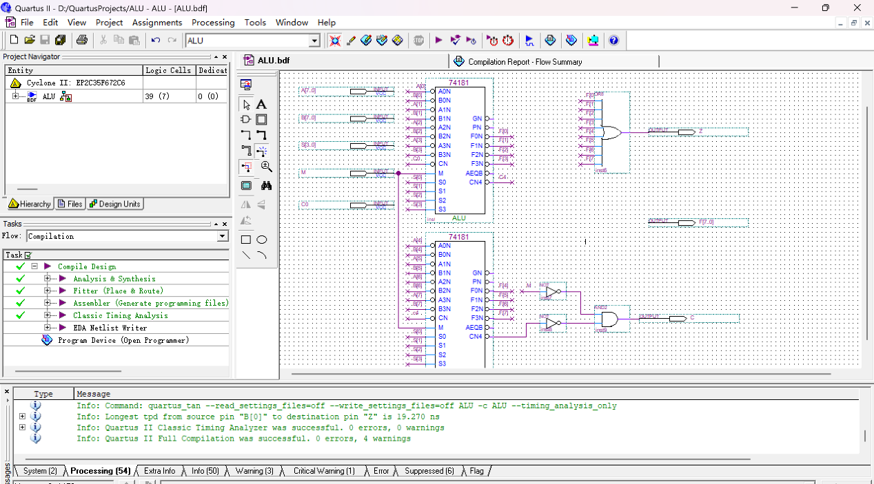
对绘制好的电路图进行编译
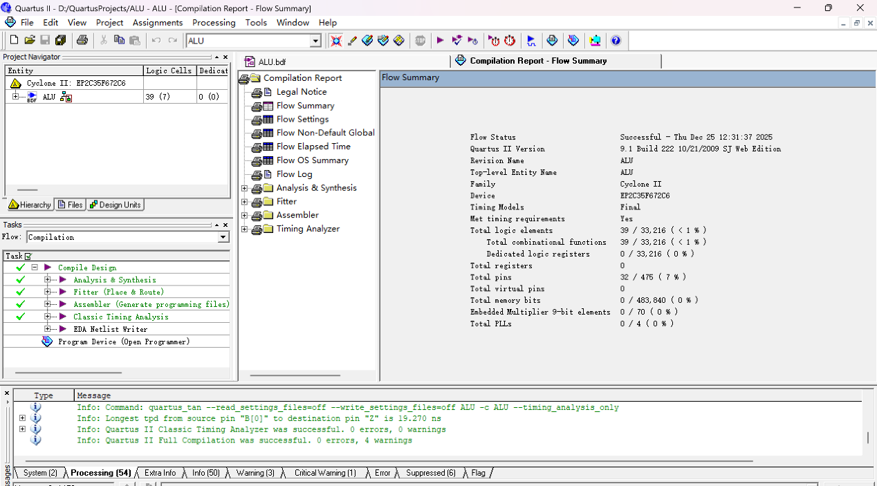
编译完成后进行波形仿真
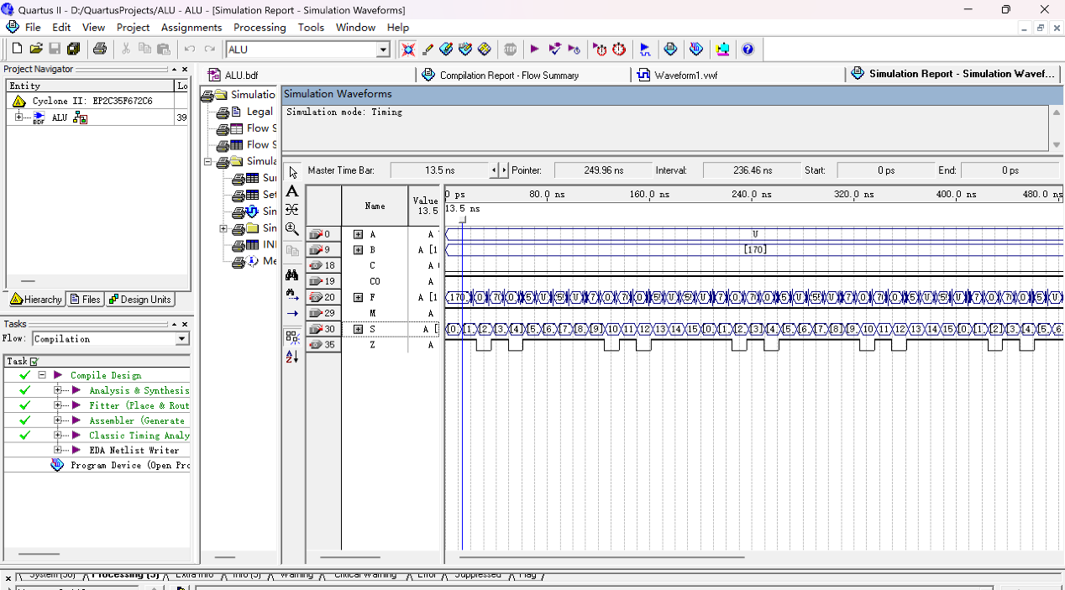
三、实验结果：
A=33H（00110011） B=66H（01100110） CO=1
工作方式 |  |  |  | 逻辑运算 M=1 |  |  |  | 算术运算 M=0
S3 | S2 | S1 | S0 | 运算 | 运算结果 | C | Z | 运算 | 运算结果 | C | Z
0 | 0 | 0 | 0 | /A | 11001100 | 0 | 0 | A | 00110011 | 0 | 0
0 | 0 | 0 | 1 | /(A+B) | 00000000 | 0 | 1 | A+B | 10011001 | 0 | 0
0 | 0 | 1 | 0 | /AB | 01100000 | 0 | 0 | A+/B | 01010011 | 0 | 0
0 | 0 | 1 | 1 | 逻辑0 | 00000000 | 0 | 1 | 减1 | 11111111 | 0 | 0
0 | 1 | 0 | 0 | /(AB) | 11111111 | 0 | 0 | A加/BA | 00110011 | 0 | 0
0 | 1 | 0 | 1 | /B | 10011001 | 0 | 0 | (A+B)加/BA | 11001100 | 1 | 0
0 | 1 | 1 | 0 | (/AB)+(/BA) | 01010101 | 0 | 0 | A减B减1 | 11001100 | 1 | 0
0 | 1 | 1 | 1 | /BA | 00010011 | 0 | 0 | /BA减1 | 00010010 | 1 | 0
1 | 0 | 0 | 0 | /A+B | 11110111 | 0 | 0 | A加AB | 00110011 | 0 | 0
1 | 0 | 0 | 1 | /(/AB)+(/BA) | 10101010 | 0 | 1 | A加B | 10011001 | 0 | 0
1 | 0 | 1 | 0 | B | 01100110 | 0 | 0 | (A+/B)加AB | 01010011 | 0 | 0
1 | 0 | 1 | 1 | AB | 00100010 | 0 | 1 | AB减1 | 00100001 | 0 | 0
1 | 1 | 0 | 0 | 逻辑1 | 11111111 | 0 | 0 | A加A | 00110100 | 0 | 0
1 | 1 | 0 | 1 | A+/B | 01010011 | 0 | 0 | (A+B)加A | 11001100 | 1 | 0
1 | 1 | 1 | 0 | A+B | 10011001 | 0 | 0 | (A+/B)加A | 10000110 | 0 | 0
1 | 1 | 1 | 1 | A | 00110011 | 0 | 0 | A减1 | 00110010 | 0 | 0

仿真结果图，运算表格图
运算结果的记录可以参考下图=修改A、B两个数据，并将运算结果写入下列表格重，写实验报告的时候，输出参考表格
A=55H B=0AAH C0=1
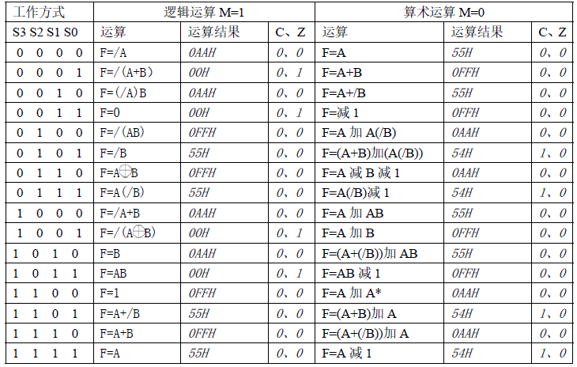

四、总结
实验中的遇到的问题，心得体会等
一）现有设计局限性
运算器位数仅为 4 位，与实际计算机 32/64 位的应用场景存在差距，处理大数据运算时存在明显限制；
功能仅覆盖基础算术逻辑运算，缺乏移位、乘法、除法等复杂运算功能，实用性不足；
标志位体系不够完善，未引入溢出标志 V，无法对有符号数运算的溢出情况进行判断。
（二）改进建议
扩展运算器位数：采用模块化级联的方式，将 4 位运算器扩展为 32 位或 64 位，适配实际应用场景的运算需求；
丰富运算功能：增加算术移位、逻辑移位、乘法累加、除法等运算模块，通过扩展控制信号组合实现更多运算模式；
完善标志位设计：新增溢出标志 V，根据运算过程中符号位的变化规律判断溢出状态，提升运算器的状态反馈能力；
优化设计架构：采用层次化、模块化的设计方法，将运算单元、控制单元、标志位单元分离设计，降低调试难度，提升电路的可扩展性和可维护性。
实验收获与体会
本次运算器组成实验让我在理论与实践的结合中深化了对计算机核心部件的理解。通过自主设计 4 位运算器、完成电路图绘制、编译仿真及结果验证的全流程操作，我不仅清晰掌握了算术逻辑运算的底层实现原理，更明确了控制信号（S3-S0、M）与运算类型、标志位（C、Z）之间的对应关系，理解了算术运算与逻辑运算在电路层面的本质差异。
在工具应用方面，我熟练掌握了 Quartus II 软件的 Block Diagram 设计、编译及波形仿真功能，学会了通过分析编译报告排查逻辑错误、通过仿真波形验证运算结果，提升了数字电路设计与调试的实操能力。实验中对 16 种运算模式的逐一测试，让我深刻认识到数据验证的重要性 —— 通过对比仿真结果与理论计算值，不仅验证了电路设计的正确性，更强化了对进位标志、零标志等状态位变化规律的理解。
选做部分的设计启示也让我受益匪浅，意识到运算器功能的扩展需要依赖控制信号的优化或组合逻辑的升级，为后续复杂运算器的设计积累了思路。
本次实验成功设计并验证了一款基于 Quartus II 平台的 4 位运算器，通过控制信号 S3-S0 与 M 的组合，实现了 8 种逻辑运算和 8 种算术运算，所有仿真结果均与理论计算值一致，进位标志 C 和零标志 Z 的响应符合运算规则，验证了电路设计的正确性和合理性。
通过本次实验，我系统掌握了运算器的组成原理、数字电路的设计流程及仿真验证方法，提升了工程实践能力和问题分析解决能力，为后续深入学习计算机组成原理、复杂数字系统设计等相关知识奠定了坚实的基础。

附：181功能表
